Arbeitsblatt 1: | wichtige Küchenkräuter | Fachkunde (Dierkes)  Datum:

Deutscher Name | Botanischer Name | Familie | Blütezeit/  -farbe | Standort | einjährig  zweijährig  ausdauernd
Basilikum
Brunnenkresse
Dill
Kapuzinerkresse
Oregano
Petersilie
Pfefferminze
Rosmarin
Salbei
Schnittlauch
Thymian
Zitronenmelisse

Arbeitsblatt 2: | Bepflanzung einer Kräuterspirale | Fachkunde (Dierkes)  Datum:

Ebenso wie andere Pflanzen haben auch unsere Küchenkräuter unterschiedliche Ansprüche an Licht, Wärme, Wasser und Boden, da sie in verschiedenen Gegenden beheimatet sind.
Die aus dem Mittelmeerraum stammenden Kräuter (z.B. ……………….………………………….………….) brauchen ……………………………………………………………………………………………………
Andere, mehr in unseren Breiten beheimatete Kräuter (z.B. ………………………………………..…………) bevorzugen ………………………………………………………………………………………………. .
Bei der Kräuterspirale werden durch eine raffinierte Bauweise Standorte geschaffen, die sowohl den heimischen als auch südländischen Kräutern genügen.

Arbeitsauftrag:
Suchen Sie in Partnerarbeit aus der Kräuterliste passende Pflanzen für die einzelnen Bereiche aus und tragen Sie diese in die Kräuterspirale ein:
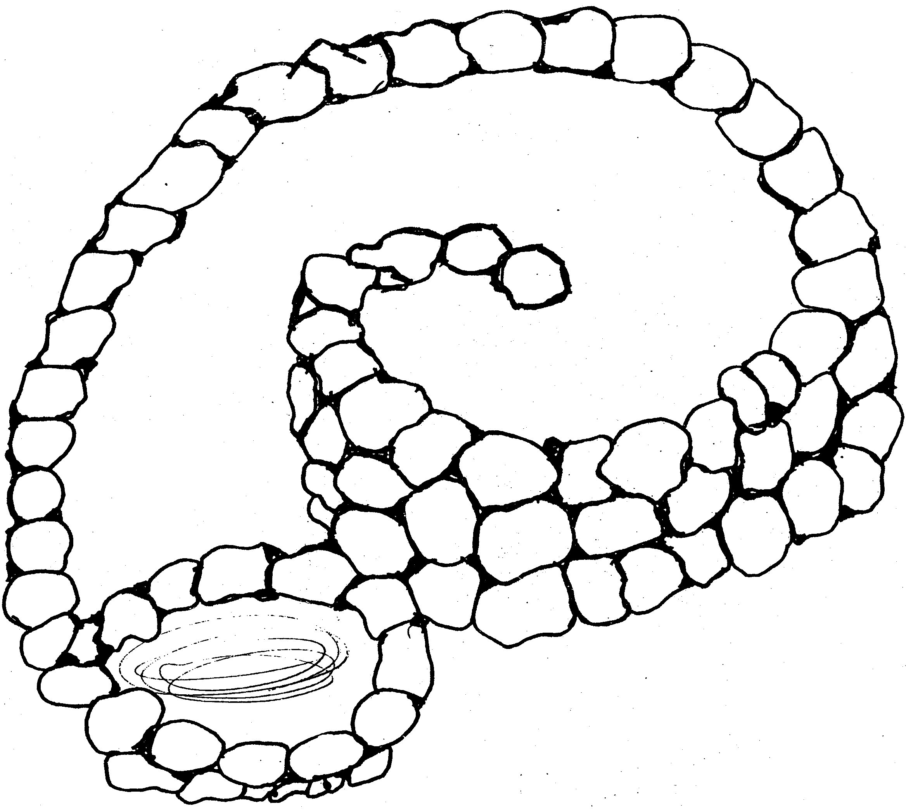

Bodenverhältnisse in den einzelnen Bereichen der Kräuterspirale:
oberer trockener Bereich | Übergangsbereich | unterer feuchter Bereich

Bepflanzung der (Kräuterspirale Lösung)
